Герои Российской Федерации, родившиеся в Пензенской области

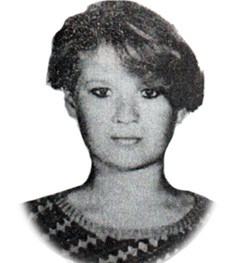

Мари́на Влади́мировна Пло́тникова
(11 мая 1974 — 30 июня 1991)
— советская школьница, выпускница средней школы, ценой собственной жизни спасшая троих тонувших детей. Первая женщина — Герой Российской Федерации (1992, посмертно) Одна из самых молодых Героев Российской Федерации по возрасту
Родилась 11 мая 1974 года в селе Зубрилово ныне Малосергиевского сельсовета Тамалинского района Пензенской области^{[3]} в многодетной семье. Марина была третьим ребёнком в семье, мать Татьяна Николаевна воспитывала её вместе с шестью братьями и сёстрами: Сергеем, Натальей, Жанной, Еленой, Александром и Владимиром^{[4]}.
Окончила на «отлично» начальную школу в родном селе, была пионеркой, затем вступила в комсомол. Активно участвовала в общественной жизни. Была первым помощником своего классного руководителя — В. М. Мизиной. В 1991 году окончила среднюю школу в родном селе.
30 июня 1991 года^{[5]}, две младшие сестры Жанна и Лена с подругой Натальей Воробьёвой^{[3]} плескались в реке Хопре около берега. Под вечер на реку пришла Марина. Воробьёва отошла подальше от берега и, оказавшись на глубине, стала тонуть. Марина бросилась за ней и оттолкнула её к прибрежным кустам, но увидела, что две её сестры, испугавшись за неё, также бросились вслед за ней. Попав в водоворот, Жанна и Лена начали тонуть^{[4]}. Марина спасла их, но, истратив силы, погибла.
Похоронена в родном селе Зубрилово.
Указом Президента Российской Федерации Бориса Ельцина от 25 августа 1992 года № 925 «за мужество и героизм, проявленные при спасении троих тонувших детей», Марине Плотниковой был присвоено звание Героя Российской Федерации (посмертно). Она стала первой^{[8]} женщиной и шестой в истории Российской Федерации, удостоенной этого звания (до неё звание было присвоено только трём лётчикам и двум космонавтам). Первым Героем России Марина стала также в своём родном регионе — Пензенской области.

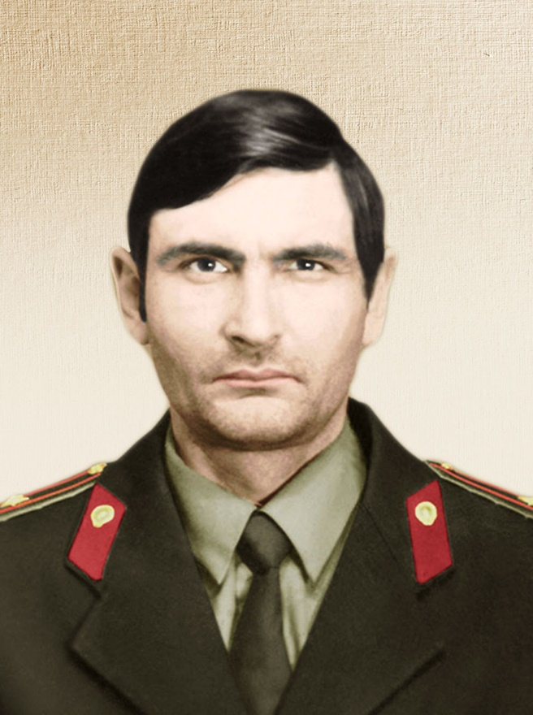

Александр Алексеевич Сергеев
(28 марта 1955, Пенза, РСФСР, СССР — 21 июня 1994) — командир отряда специального назначения Управления исполнения наказаний УВД Пензенской области, майор внутренней службы.
Родился 28 марта 1955 года в Пензе. Русский. Учился в школе № 23 города Пензы. В 1982 году окончил Пензенский политехнический институт.
На службе в органах внутренних дел с сентября 1982 года по направлению трудового коллектива Пензенского производственного объединения «Эра». В течение шести лет работал инструктором УВД по воспитательной работе, в августе 1988 года был выдвинут в аппарат управления исправительно-трудовых учреждений.
В июле 1991 года назначен командиром вновь созданного отряда специального назначения Управления исполнения наказаний УВД Пензенской области. Сослуживцами характеризовался как человек, фанатично относившийся к долгу.
17 июня 1994 года при освобождении заложников получил тяжёлые ранения. 21 июня он скончался в госпитале.
Указом Президента Российской Федерации от 25 ноября 1994 года № 2118 за проявленные мужество и героизм майору внутренней службы Сергееву Александру Алексеевичу присвоено звание Героя Российской Федерации посмертно.
Похоронен на Аллее славы Новозападного кладбища г. Пензы.

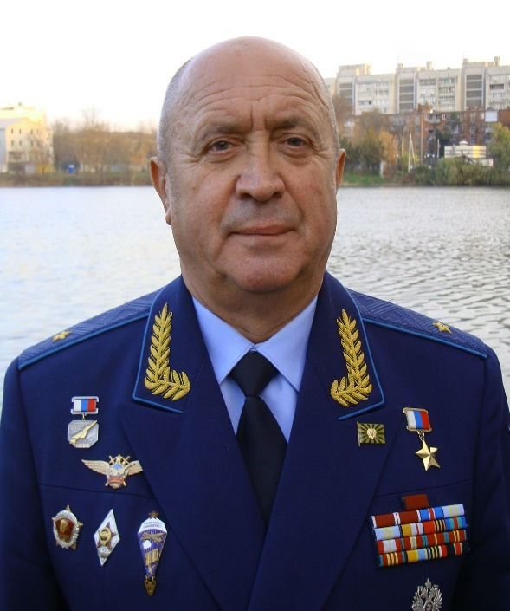
Серге́й Константи́нович Борисю́к
(род. 6 ноября 1951 года, Пенза, РСФСР, СССР)
— советский и российский военный лётчик, командир 1-й гвардейской Сталинградской ордена Ленина дважды Краснознамённая орденов Суворова и Кутузова смешанной авиационной дивизии 4-й Краснознамённой воздушной армии ВВС и ПВО (с 2002 года), генерал-майор авиации, Герой Российской Федерации (13 июня 1996 года).
Сергей Борисюк родился 6 ноября 1951 года в городе Пенза. По национальности — русский. В 1957 году его семья переехала в город Тирасполь Молдавской ССР (ныне столица непризнанной Приднестровской Молдавской Республики). Окончил 10 классов Тираспольской средней школы № 1.
С 1969 года Сергей Борисюк служит в Военно-воздушных силах.
В боевом вылете 13 декабря 1999 года был сбит залпом переносных зенитных ракетных комплексов. Сергею Борисюку удалось катапультироваться в районе Аргунского ущелья, которое в то время было основной опорной базой боевиков. Около двух суток он укрывался во вражеском тылу, пока его разыскивали несколько отрядов боевиков и неоднократно предпринимались попытки российских войск по его спасению. 15 декабря полковник Борисюк был спасён подразделением спецназа ГРУ и под огнём противника поднят фалом на борт вертолёта, при этом самостоятельно корректируя по радио действия спасательного вертолёта и нанесение огневых ударов по скоплениям боевиков. В ходе этих спецопераций совершили свои подвиги майор Алимов В. Р., старший лейтенант Дмитрий Елистратов, майор Андрей Совгиренко и капитан Александр Иванов, за которые каждому из них впоследствии было присвоено звание Героя Российской Федерации.
- 20.12.1999-18.01.2002 заместитель командира 1-й гв. шад 4-й воздушной армии СКВО
- 18.01.2002-18.06.2002 командир 1-й гвардейской штурмовой авиационной дивизии 4-й воздушной армии СКВО
- 18.06.2002-11.08.2006 командир 1-й гвардейской смешанной авиационной Сталинградской ордена Ленина дважды Краснознамённая орденов Суворова и Кутузова дивизии 4-й Краснознамённой воздушной армии ВВС и ПВО (город Ейск Краснодарского края).
- C 2006 года генерал-майор в отставке. Живёт и работает в Краснодаре. Инспектор группы инспекторов Объединённого стратегического командования Южного военного округа.
Активно занимается общественной деятельностью, проводит воспитательно-патриотическую работу с молодёжью.

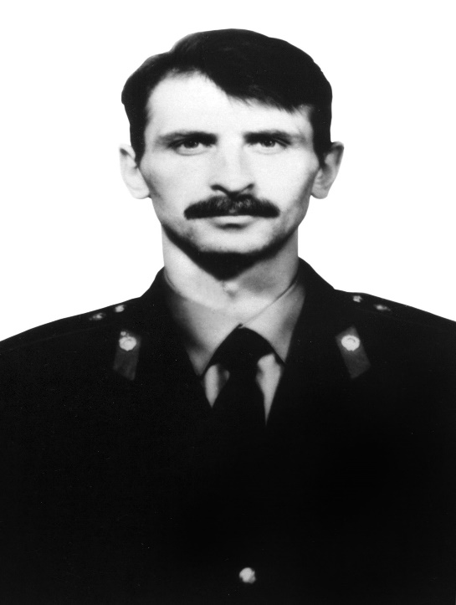

Игорь Васильевич Чиликанов
(13 января 1968, с. Нарышкино, Бековский район, Пензенская область — 16 мая 1995, Грозный)
— ефрейтор внутренних войск МВД России, водитель патрульной роты. Герой Российской Федерации (20.07.1996, посмертно).
Родился 13 января 1968 года в селе Нарышкино Пензенской области. В 1969 году вместе с семьёй переехал в город Кировск Мурманской области. После окончания неполной средней школы № 11 города Кировска поступил в Петрозаводский лесотехнический техникум, но в 1985 устроился работать слесарем и прервал обучение. В апреле 1986 призван на срочную военную службу. Служил в Афганистане в должности военного водителя. После армии работал водителем БелАЗа на руднике «Центральный» рядом с городом Кировск. В апреле 1994 года поступил на службу по контракту. С 3 апреля 1995 года служил в Чечне.
19 апреля прицельным огнём из штатного оружия подавил огневую точку противника во время следования в колонне, которая попала под обстрел. 30 апреля участвовал в отражении нападения боевиков на комендатуру. 5 мая участвовал в отражении атаки боевиков на КПП, находящегося на мосту через реку Сунжу. Уничтожил огневую точку противника.
Погиб 16 мая 1995 года в городе Грозном. Спасая товарищей, накрыл своим телом гранату.
Указом Президента Российской Федерации № 1065 от 20 июля 1996 года ефрейтору Чиликанову Игорю Васильевичу присвоено звание Героя Российской Федерации (посмертно).
Приказом министра внутренних дел РФ зачислен навечно в списки личного состава части.
Его имя носит лицей № 11 города Кировска.

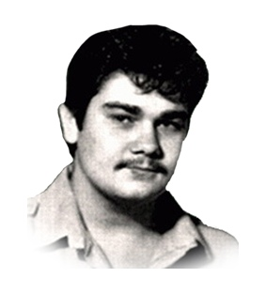
Роман Генрихович Берсенев (1972—1998)
— заместитель командира по воспитательной работе отдельной инженерно-сапёрной роты Миротворческих сил Российской Федерации в составе Коллективных сил по поддержанию мира СНГ в Республике Абхазия, гвардии старший лейтенант, погиб в зоне грузино-абхазского конфликта. Герой Российской Федерации (1998, посмертно).
Роман Берсенев родился 29 февраля 1972 года в Пензе. Окончил среднюю школу № 1 в 1989 году, затем Пензенский архитектурно-строительный институт по специальности «инженер-строитель-технолог», и военную кафедру при нём, в 1994 году, после чего работал на пензенских предприятиях.
В ноябре 1997 года Берсенев был призван на военную службу в Вооружённых Силы Российской Федерации офицером на два года. Проходил службу в Уральском военном округе, командовал группой разведки 1614-го отдельного инженерно-сапёрного батальона, 27-й гвардейской мотострелковой дивизии, дислоцировавшейся в Оренбургской области. В марте 1998 года Берсенев был направлен в состав Коллективных сил СНГ по поддержанию мира в Абхазии, был там заместителем командира отдельной инженерно-сапёрной роты по воспитательной работе^{[1]}.
Принимал участие в мероприятиях по разминированию, освоил все типы фугасов, лично обезвредил более десяти зарядов, в том числе четыре боеголовки от тактической ракеты «Луна-М».
12 июля 1998 года во главе группы инженерной разведки местности Берсенев был направлен на место подрыва российского БТР в Гальском районе Абхазии. При подъезде к месту диверсии в районе поста миротворцев № 207 противник устроил засаду. После подрыва Берсенев был тяжело ранен в спину осколком. В бою погибли Берсенев и четыре военнослужащих по призыву, однако группу удалось спасти от полного разгрома.
Указом Президента Российской Федерации от 11 ноября 1998 года за «мужество и героизм, проявленные при выполнении воинского долга» старший лейтенант Роман Берсенев посмертно был удостоен высокого звания Героя Российской Федерации с вручением медали «Золотая Звезда».
Похоронен на Аллее Славы Новозападного кладбища города Пензы.

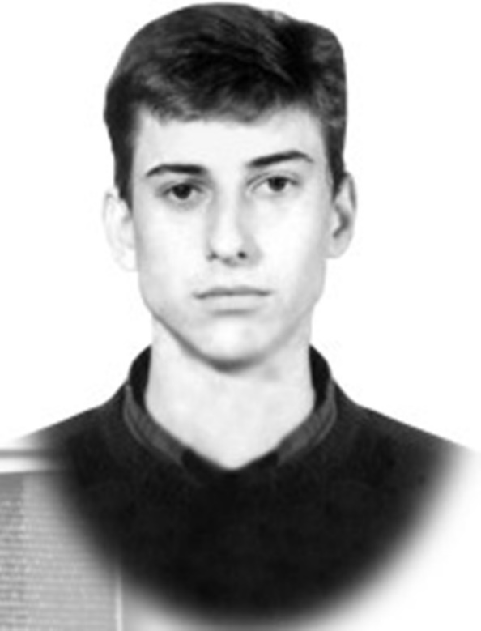
Андре́й Вячесла́вович Каля́пин (1979—1999)
— рядовой внутренних войск МВД РФ, участник второй чеченской войны, Герой Российской Федерации (1999).
Андрей Каляпин родился 5 сентября 1979 года в селе Пригородное Сердобского района Пензенской области. Окончив среднюю школу и профессионально-техническое училище по специальности сварщика. В декабре 1997 года Каляпин был призван на службу во внутренние войска. Окончив учебное подразделение, после чего стал служить стрелком-водителем бронетранспортёра в Калаче-на-Дону. Во время второй чеченской войны в составе 22-й отдельной бригады оперативного назначения был направлен в Дагестан, где участвовал в боях с бандформированиями сепаратистов.
28—30 августа 1999 года Каляпин принимал участие в штурме горы Чабан у села Чабанмахи, Буйнакского района, Республики Дагестан. Захватив позиции на горе, он участвовал в удержании этой высоты. 30 августа, когда рядом с его товарищами упала вражеская граната, Каляпин закрыл их собой, получив смертельные ранения, от которых скончался на следующий день, в госпитале, в Махачкале. Похоронен в родном селе.
Указом Президента Российской Федерации № 1355 от 14 октября 1999 года рядовой Андрей Каляпин посмертно был удостоен высокого звания Героя Российской Федерации. Навечно зачислен в списки личного состава воинской части.

В честь Каляпина названа школа, которую он оканчивал, и установлен бюст в Сердобске.

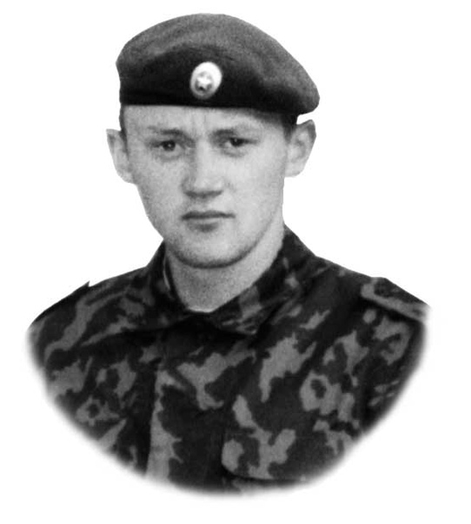

Джафяс Джафярович Яфаров
(28 ноября 1976, село Татарский Канадей, Пензенская область —
6 марта 2000, село Комсомольское, Чеченская Республика)
— российский военнослужащий, лейтенант, командир группы отряда специального назначения «Росич» Внутренних войск Министерства внутренних дел Российской Федерации. Герой Российской Федерации (7.07.2000, посмертно).
Окончил среднюю школу; в 1994 году поступил на службу во Внутренние войска МВД РФ. С 1999 года, по окончании Саратовского военного института Внутренних войск МВД РФ, служил в отряде специального назначения «Росич» Внутренних войск МВД РФ.
Участвовал в боевых действиях во время второй чеченской войны. В начале марта 2000 года в составе отряда штурмовал село Комсомольское, где были блокированы свыше 1000 боевиков Руслана Гелаева. Группа лейтенанта Яфарова, захватив укреплённый дом на перекрёстке улиц, обеспечила продвижение российских частей в село, но оказалась отрезанной огнём боевиков от основных сил. Лейтенант Д. Яфаров лично уничтожил несколько моджахедов, вынес из-под огня раненного гранатомётчика; был ранен, контужен, но остался в строю. При прорыве к своим 6 марта 2000 года был убит выстрелом снайпера в голову. Похоронен на родине.
Указом Президента Российской Федерации № 1267 от 7 июля 2000 года за мужество и героизм, проявленные в ходе контртеррористической операции на Северном Кавказе, лейтенанту Яфарову Джафясу Джафяровичу посмертно присвоено звание Героя Российской Федерации.

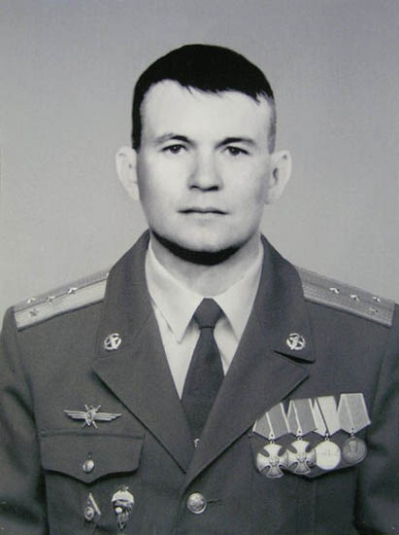
Никола́й Никола́евич Воло́дин
(28 июля 1977, село Большая Елань, Пензенская область — 31 августа 2002, близ селения Бешил-Ирзу, Ножай-Юртовский район, Чеченская Республика) — российский военный лётчик, капитан, Герой России.
Окончил Сызранское высшее военное авиационное училище лётчиков (1999).
Служил в авиационном вертолётном полку Северо-кавказского военного округа, (г. Будённовск, Ставропольский край).
Командовал экипажем ударного вертолёта Ми-24.
В июле-августе 2002 года — командир звена 487-го отдельного вертолётного авиационного полка боевого управления 58-й армии Северо-Кавказского военного округа.
Погиб в ходе боевых действий в Чеченской республике, когда его вертолёт был сбит ракетой ПЗРК «Игла».
Указом Президента Российской Федерации от 2 марта 2004 года капитану Володину присвоено звание «Герой Российской Федерации» (посмертно).
Награждён двумя орденами Мужества (2000; 2002), медалью «За отвагу» (2000) и медалью Нестерова (1999).
Похоронен в родном селе.

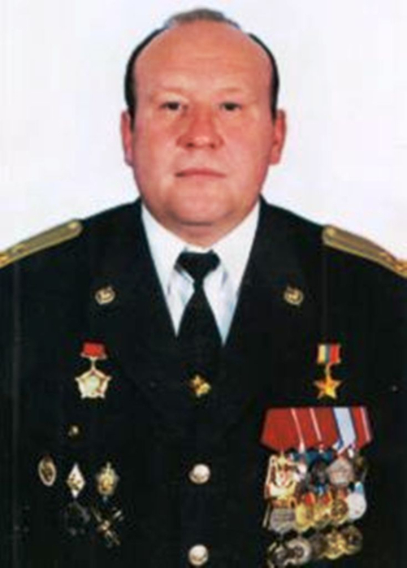
Валерий Владимирович Канакин (род. 5 мая 1960) — российский офицер спецназа, начальник Управления «А» Центра специального назначения ФСБ России (2014—2019), генерал-майор. Участник операций по освобождению заложников во время терактов на Дубровке в Москве и в школе № 1 в Беслане. Герой Российской Федерации (2004).
Родился 5 мая 1960 года в деревне Овчарные Выселки Вадинского района, Пензенской области. Детство провёл в Вадинском районе, учился в школе-интернате села Вадинск и в школе села Рахмановка.
В 1975 году семья переехала в Московскую область. В 1977 году окончил среднюю школу совхоза-комбината «Московский» (впоследствии — средняя школа № 1 г. Московский Ленинского района Московской области, ныне — школа № 2063 г. Москвы).
С 1978 по 1980 годы проходил службу в Ракетных войсках стратегического назначения.
С 1981 по 1982 годы учился в Ленинградской высшей школе КГБ СССР имени С. М. Кирова, окончив которую работал в 7-м Управлении КГБ СССР. Впоследствии также окончил Академию ФСБ России и Российскую академию народного хозяйства и государственной службы при Президенте Российской Федерации (РАНХиГС).
В январе 1984 года в 23-летнем возрасте стал бойцом группы «А» 7-го Управления КГБ СССР. В качестве бойца «Альфы» исполнял воинский долг во многих «горячих точках» СССР, России и мира (Афганистан, Северный Кавказ), в том числе после теракта во время мюзикла «Норд-Ост» на Дубровке в г. Москве (2002) и захвата средней школы в г. Беслане Северной Осетии (2004).
В критический момент операции по освобождению заложников, удерживаемых террористами в средней школе № 1 г. Беслана 3 сентября 2004 года, в которой участвовала и группа «Альфа», взял на себя командование данной операцией. При штурме здания школы и освобождении заложников погибли трое коллег В. В. Канакина из группы «Альфа»: майоры Александр Перов и Вячеслав Маляров, прапорщик Олег Лоськов^{[2]}.
20 сентября 2004 года указом президента Российской Федерации «за мужество и героизм, проявленные при освобождении заложников в школе г. Беслана», В. В. Канакину было присвоено звание Героя Российской Федерации (награда была вручена в Кремле президентом Российской Федерации 5 мая 2005 года).
19 марта 2014 года указом Президента России назначен начальником Управления «А» Центра специального назначения ФСБ России (до этого занимал должность заместителя начальника данного управления).
Уволен в июле 2019 года после взятия судом под стражу сотрудников ФСБ, подозреваемых в разбое, три человека из которых являлись сотрудниками спецподразделения «Альфа». Члены ветеранского сообщества сообщили, что указ об увольнении был подписан еще в мае и не связан с новостями о задержании сотрудников Управления "А".
Принимает участие в деятельности ветеранских организаций органов безопасности г.Москвы и Московской области, член Вадинского землячества (Вадинский район Пензенской области). Участвует в военно-патриотической работе, проводит встречи со школьниками (в том числе, в Подмосковье и Пензенской области). С 30 марта 2019 года — президент Международной общественной организации «Международная ассоциация ветеранов подразделения антитеррора «Альфа».

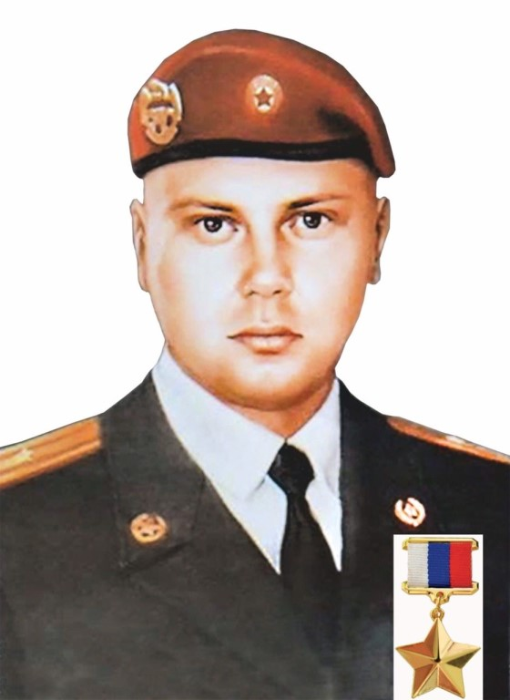
Ромáн Алексáндрович Китáнин
(1 января 1978, пгт. Тамала, Пензенская область
— 2 июня 2007, с. Солнечное, Дагестан)
— начальник разведки 102-й отдельной бригады оперативного назначения Северо-Кавказского военного округа Внутренних войск МВД России, майор. Герой Российской Федерации (2007).
Родился 1 января 1978 года в рабочем посёлке Тамала Пензенской области. Русский. В 1995 году окончил Тамалинскую среднюю школу № 1 с серебряной медалью.
В Вооруженных Силах РФ с 1995 года. Окончил с отличием Саратовский военный институт внутренних войск МВД России. Был направлен для дальнейшего прохождения службы в Северо-Кавказский округ внутренних войск МВД России.
В 2007 году начальник разведки 102-й отдельной бригады внутренних войск майор Р. А. Китанин выполнял служебно-боевые задачи в Северо-Кавказском регионе.
2 июня 2007 года разведывательная группа, которую возглавлял майор Китанин, вышла на оперативно-розыскные мероприятия в районе населённого пункта Солнечное Хасавюртовского района Республики Дагестан. При зачистке лесного массива группа попала в засаду боевиков. В ходе боя, двигаясь направляющим в группе, Роман Китанин первый принял огонь на себя, тем самым дал возможность остальным военнослужащим занять боевые позиции. Ценой собственной жизни он спас своих подчинённых. На месте боя было найдено 3 тела убитых боевиков, но судя по крови и следам волочения, их было уничтожено больше. Все они входили в бандгруппу некоего Башаева, совершившего ряд дерзких нападений на сотрудников правоохранительных органов и военнослужащих. Три автомата, два пистолета, гранаты, самодельные взрывные устройства — лишь неполный арсенал обнаруженного и изъятого разведгруппой майора Романа Китанина. Потери разведгруппы в этом бою составили 2 человека убитыми и 1 раненый. Похоронен в рабочем посёлке Тамала Пензенской области.
Указом Президента Российской Федерации № 1034 от 7 августа 2007 года за мужество и героизм, проявленные при исполнении воинского долга в Северо-Кавказском регионе России, майору Китанину Роману Александровичу присвоено звание Героя Российской Федерации (посмертно).
10 ноября 2007 года в городе Пенза в Областном драматическом театре на торжественном мероприятии, посвящённом Дню милиции, состоялась передача звезды Героя России родственникам Р. А. Китанина. Награду передал лично заместитель министра внутренних дел России — главнокомандующий внутренними войсками МВД России генерал армии Николай Рогожкин.

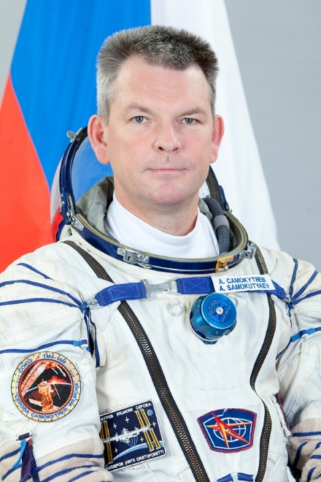

Алекса́ндр Миха́йлович Самокутя́ев
(род. 13 марта 1970, Пенза)
— лётчик-космонавт Российской Федерации, член отряда космонавтов ЦПК до 2017 года. Совершил два космических полёта в качестве командира космических кораблей «Союз ТМА-21» (2011) и «Союз ТМА-14М» (2014—2015). Герой Российской Федерации (2012).
Депутат ГД РФ седьмого созыва (с сентября 2020).
Родился 13 марта 1970 года и вырос в Пензе. Ещё во время учёбы в школе занимался парашютным и планерным спортом. Окончил среднюю школу № 56 г. Пензы. В 1987—1988 годах учился в Пензенском политехническом институте, но оставил этот вуз и поступил в Черниговское высшее военное авиационное училище лётчиков. В 1992 году, окончив его, получил квалификацию «лётчик-инженер». В 2000 году окончил Военно-воздушную академию им. Ю. А. Гагарина. В 2019 году с отличием окончил Российскую академию народного хозяйства и государственной службы при Президенте РФ по специальности «Управление персоналом и кадровая политика».
В 1992 г. проходил службу в качестве инструктора в Черниговском ВВАУЛ, с 1993 г. по 1998 г. В Дальневосточном военном округе (ДВО) в должности старший лётчик, заместитель командира аэ в составе 1-й воздушной армии.
За время службы освоил самолёты «Вилга-35А», Л-13 «Бланик», Л-39, Су-24М.
В 1998—2000 годах обучался в Военно-воздушной академии им. Ю. А. Гагарина, по окончании назначен в Центра подготовки космонавтов на должность начальника отделения. В 2003г назначен на должность кандидата в космонавты и после окончания общекосмической подготовки с 2005 г. по 2012 г. занимал должности космонавта-испытателя, инструктора-космонавта-испытателя. В августе 2012г уволен из ВС РФ по организационно-штатным мероприятиям.
В январе 2003 года Александр Самокутяев был допущен Главной медицинской комиссией к спецтренировкам. 29 мая 2003 года зачислен в отряд космонавтов РГНИИЦПК имени Ю. А. Гагарина, в июне того же года приступил к общекосмической подготовке. Через два года, в июле 2005-го, ему присвоена квалификация «космонавт-испытатель». С августа 2005 по ноябрь 2008 года проходил обучение в составе группы специализации и совершенствования.
5 апреля 2011 года состоялся старт корабля Союз ТМА-21, командиром которого назначен Александр Самокутяев. 7 апреля 2011 после стыковки Союза ТМА-21 с МКС он приступил к выполнению функций бортинженера основной экспедиции МКС-27/28. 16 сентября 2011 года Самокутяев и ещё двое космонавтов приземлились в Казахстане, после спуска с МКС на корабле Союз. В ходе полета он выполнил 48 научных экспериментов и выход в открытый космос длительностью 6 часов 23 минуты. Продолжительность полета составила 164 суток.
26 сентября 2014 года Александр Самокутяев, Елена Серова и Барри Уилмор стартовали с космодрома Байконур. Во время полугодовой экспедиции экипаж выполнил на орбите более 50 научных экспериментов, участвовал в обеспечении работ с тремя российскими и одним европейским грузовыми транспортными кораблями. Кроме того, Александр Самокутяев совершил выход в открытый космос по российской программе продолжительностью 3 часа 41 минута. 12 марта 2015 года экипаж корабля «Союз ТМА-14М», который возглавлял Александр Самокутяев, благополучно вернулся из экспедиции. Продолжительность полёта составила 167 суток 5 часов 42 минуты. На следующий день после посадки, 13 марта 2015 года, Александру исполнилось 45 лет.
19 октября 2015 года приказом начальника ФГБУ «НИИ ЦПК имени Ю. А. Гагарина» назначен на должность заместителя командира отряда космонавтов ЦПК с сохранением должности инструктора-космонавта-испытателя. В то же время освобождён от должности командира группы кандидатов в космонавты.
В апреле 2017 года Главной медицинской комиссией Роскосмоса принято решение освободить Александра Самокутяева от дальнейшей специальной подготовки по медицинским показателям.
С апреля 2017 года А. М. Самокутяев занимает должность заместителя командира отряда космонавтов ФГБУ «НИИ ЦПК им. Ю. А. Гагарина».
С сентября 2020 года – депутат ГД РФ.

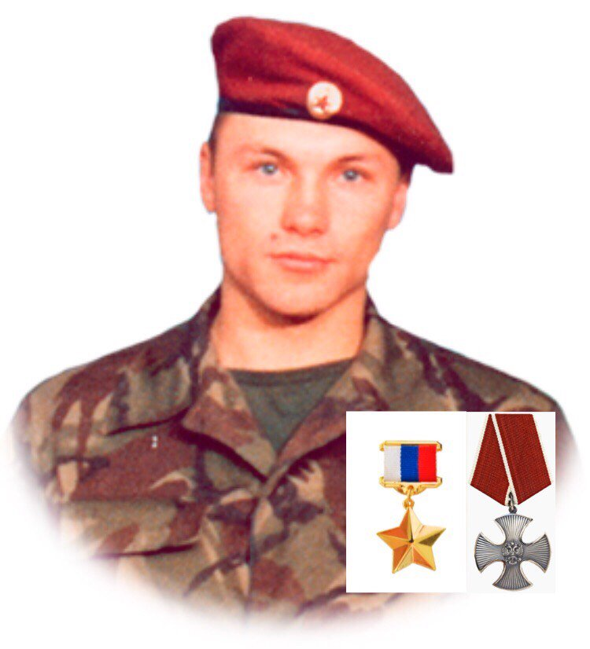

Серге́й Ви́кторович Ку́стов (1971—2001)
— майор Внутренних войск МВД России, Герой Российской Федерации (2012).
Родился 11 октября 1971 года в совхозе имени 9 января (ныне — село Засурское) Лунинского района, Пензенской области. Вырос в селе Грабово Бессоновского района Пензенской области. Отец Виктор Дмитриевич Кустов был водителем, мать Галина Николаевна Кустова — продавцом продовольственного магазина. С детства мечтал стать военным и после окончания сельской средней школы № 2 с. Грабово поступил в Казанское высшее танковое командное Краснознамённое училище им. Президиума Верховного Совета Татарской АССР. В 1992 году, после выпуска из училища, распределён во Внутренние войска МВД России.
С. В. Кустов служил в разведроте одной из дивизий особого назначения. Уже в 1992 году участвовал в боевых действиях в районе осетино-ингушского конфликта. Затем более года провёл в спецкомандировке в Чечне. За проявленную там отвагу был награждён медалью «За отличие в воинской службе», а в 1995 году, после тяжёлого ранения, медалью ордена «За заслуги перед Отечеством» II степени с мечами. Сергей Кустов был также обладателем «крапового берета».
Во время второй чеченской кампании С. В. Кустов отличился в январе 2000 года. Одно из подразделений внутренних войск попало в засаду под селом Мескер-Юрт Шалинского района. Раненный в ногу начальник разведки остался в боевых порядках и с успехом руководил боем. За проявленное мужество был первый раз представлен к званию Героя, но награждён медалью Жукова. Отмечен также благодарностью верховного главнокомандующего Вооружёнными силами Российской Федерации В. В. Путина за самоотверженность, отвагу, проявленные при защите Отечества.
В конце 2001 года его контракт с войсковой частью уже истекал. С 1 декабря майор Кустов собирался продолжать службу в милиции в должности заместителя командира Пензенского специального отряда быстрого реагирования, но отправился в заключительную командировку в Чечню. В ходе этой командировки майор С. В. Кустов возглавил 8 засад и 13 разведывательных и оперативно-поисковых мероприятий, благодаря которым было уничтожено 19 боевиков, изъято большое количество оружия, боеприпасов и взрывчатых веществ.
В ночь с 22 на 23 ноября 2001 года группа С. В. Кустова при содействии сотрудников временного отдела внутренних дел Шалинского района проводила проверку в ауле Автуры. Майор Кустов сумел лично задержать несколько боевиков. После окончания рейда их группа на бронетранспортёрах отправилась на базу и на окраине села Шали попала в засаду противника, вооружённого гранатомётами и стрелковым оружием. Спешившийся экипаж головной машины, подорвавшейся на мощном фугасе, принял бой. Майор получил тяжёлое ранение, но продолжал руководить бойцами. В результате его самоотверженных действий группа смогла продержаться до подхода более крупных сил и выйти в безопасный район. В ходе эвакуации С. В. Кустов скончался от ран.
Похоронен на родине, в селе Грабово Бессоновского района Пензенской области.

